Zajęcia z rozwijania komunikowania się
Klasa IV-VIIB i SPdP.

Percepcja wzroku

Zapamiętywanie obrazków
Umiejętność eliminowania niepasujących elementów
Różnicowanie postrzegania obrazu
Zauważanie polecanych zagadnień
Wykazywanie się spostrzegawczością
Kształtowanie percepcji wzrokowo - ruchowej

Zad. 1.
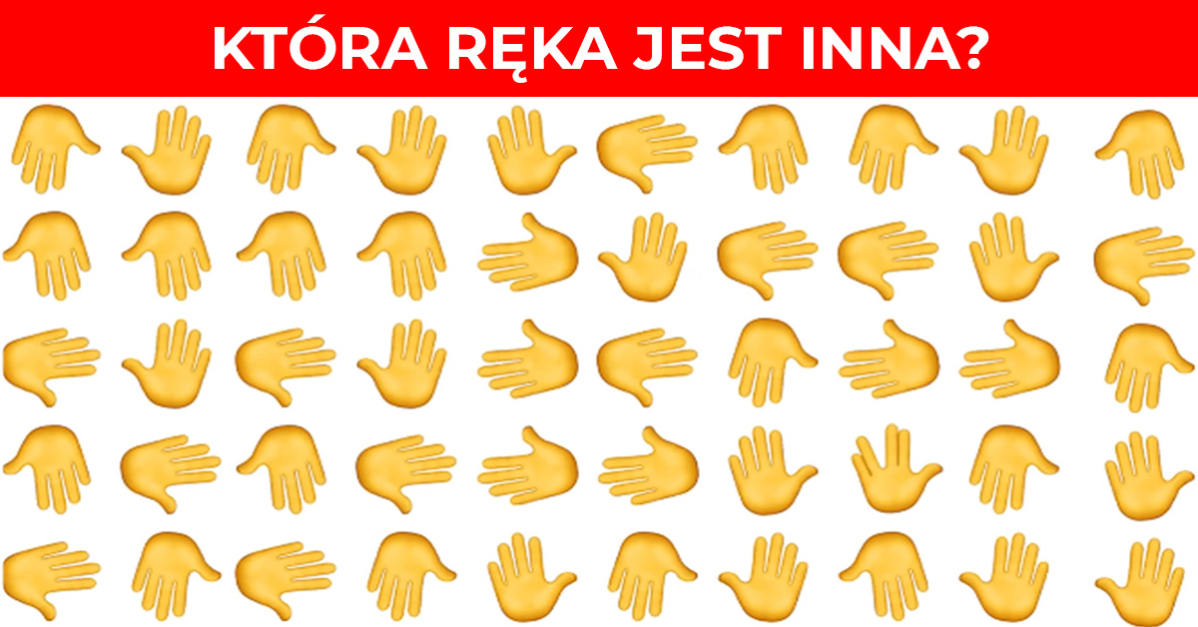

Zad. 2.
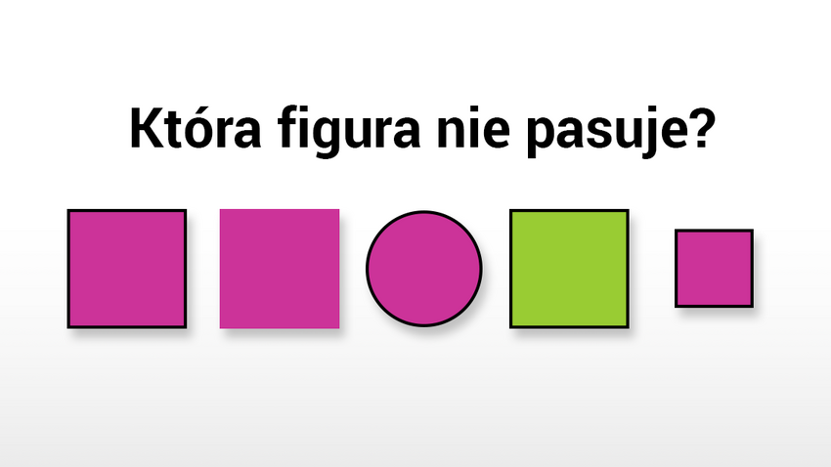
Zad. 2.
Który obrazek nie pasuje? Uzasadnij swoją odpowiedź!
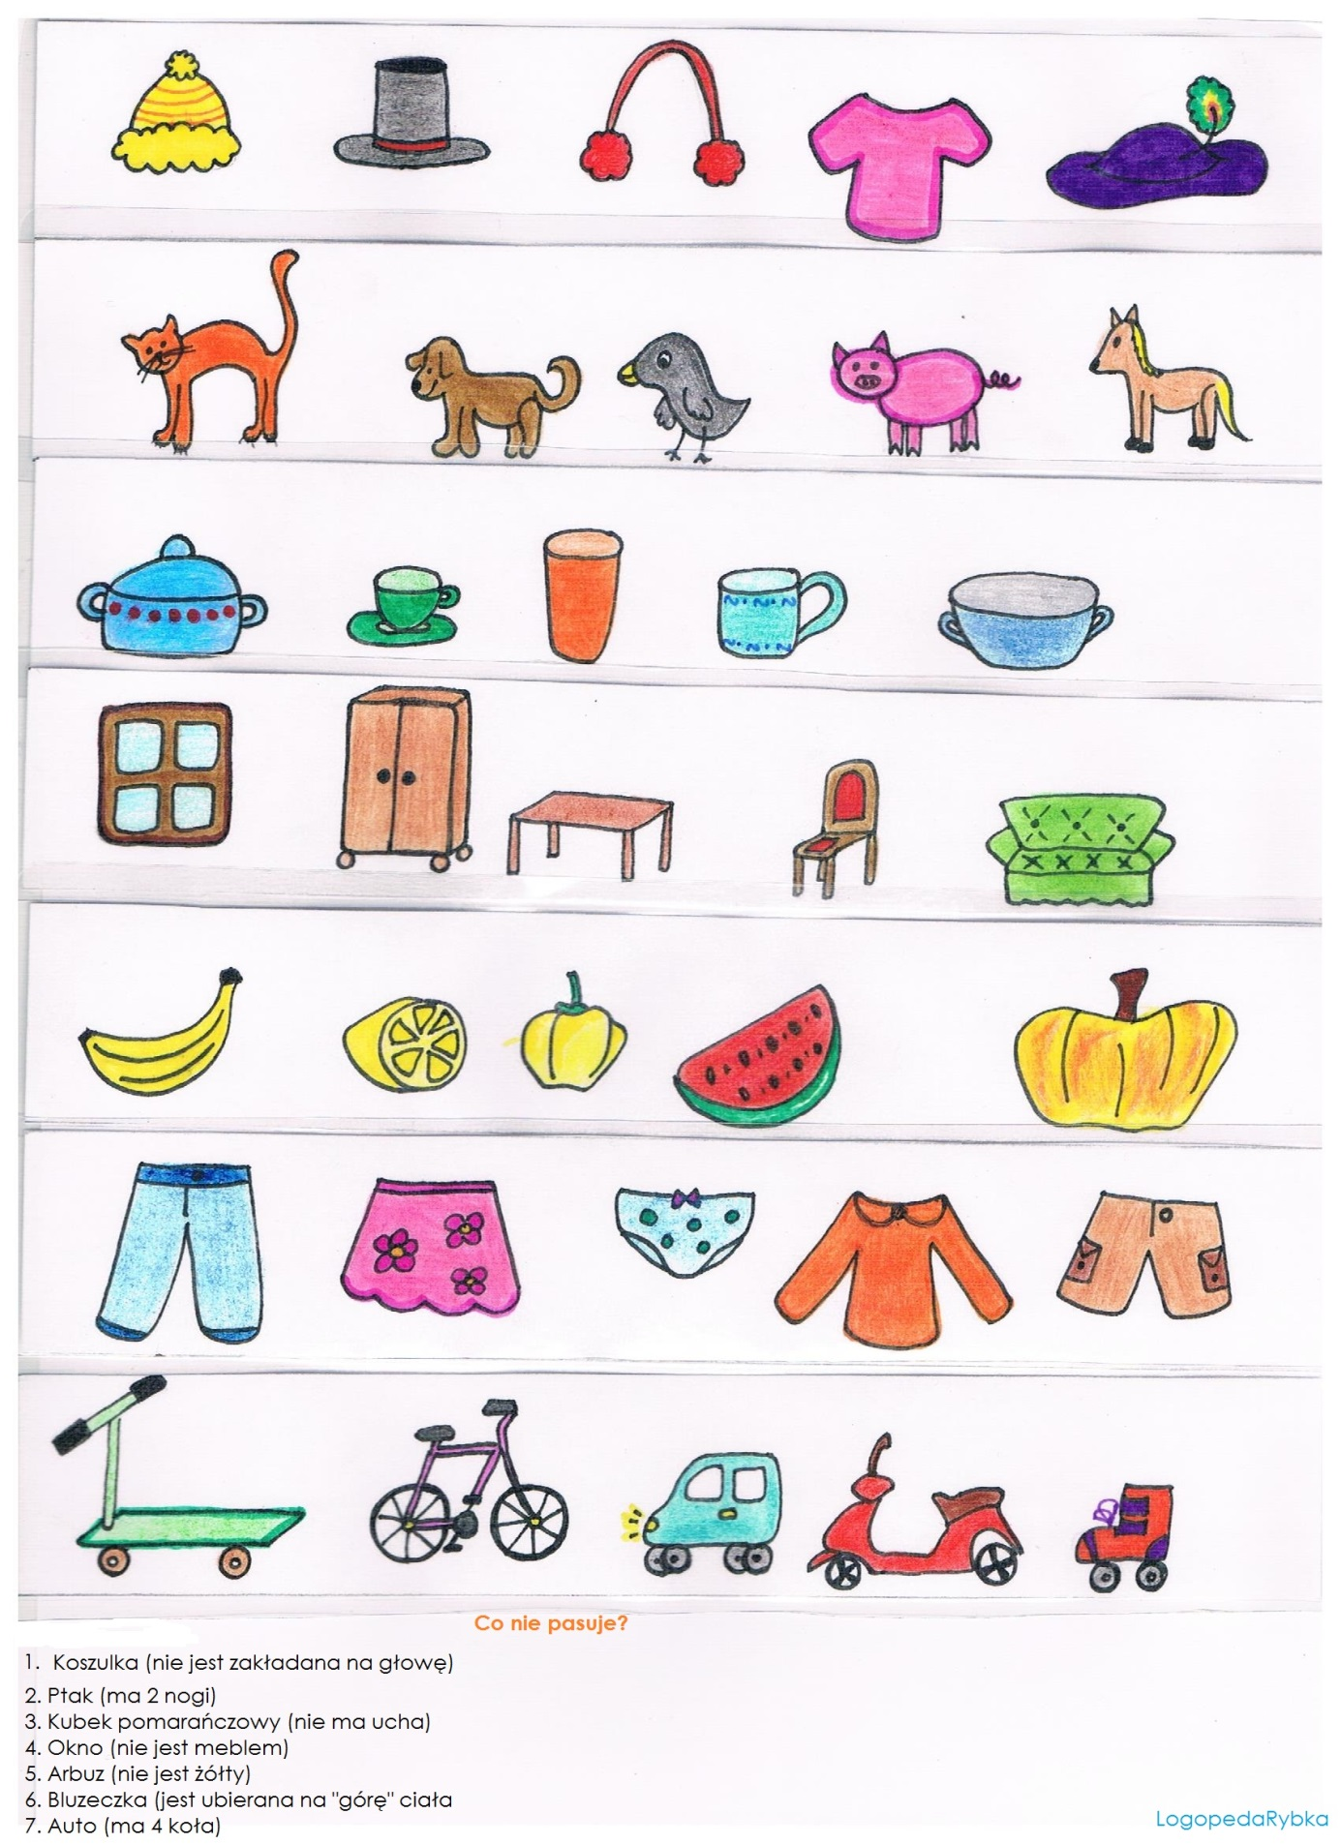

Zad. 4.Znajdź buty nie do pary.

Zad. 5. Jakie 4 postaci zauważasz? Opisz dokładnie co widzisz, że rozpoznajesz stworzenia.

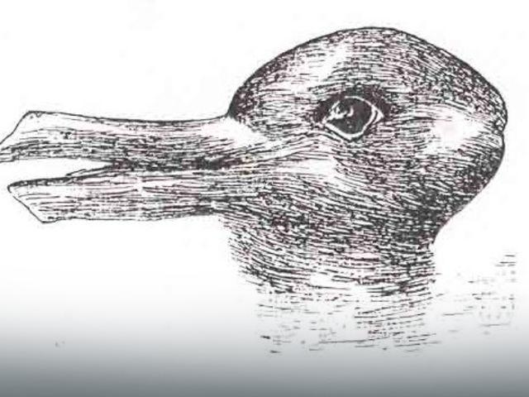

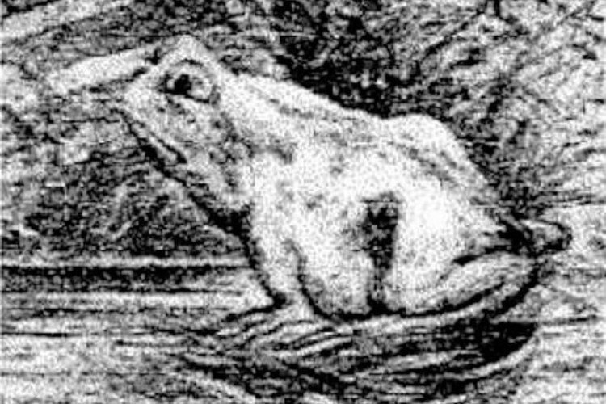

Zad. 6.
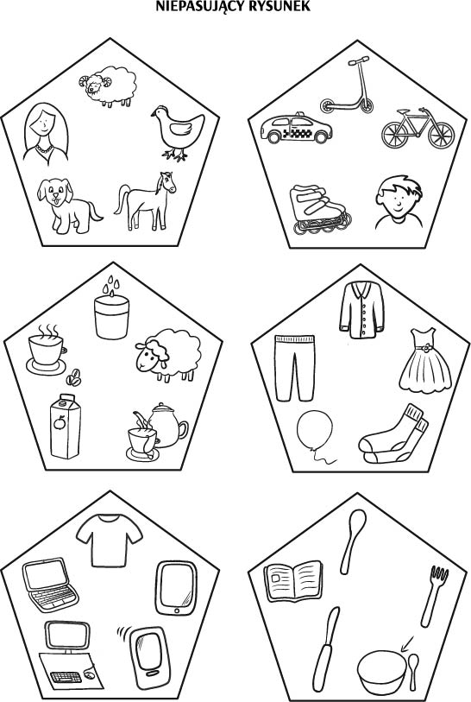
Zad. 7. Ile widzisz tygrysów? Przyjrzyj się dokładnie!

Zad. 8. Ile widzisz twarzy na obrazku?

Zad. 9. Znajdź w swoim otoczeniu jakiś wzór który się powtarza, (dywan, firana, kafelki, poszewka) odkryj początek i koniec wzoru. Przerysuj go symbolicznie na kartkę.

Zad. 10. Wybierz 10 rzeczy i wykonaj zadania, udokumentuj swoją pracę zdjęciami.

- zbuduj z nich wierzę
- Ułóż na stole lub podłodze od najmniejszej do największej rzeczy.
- Posegreguj kolorami.
- Ułóż w kolejności alfabetycznej.
- Ułóż względem użytkowania przez Ciebie, od najmniej użytkowanej rzeczy do najwięcej używanej rzeczy.

Zad. 11. Co się dzieje z obrazkami.
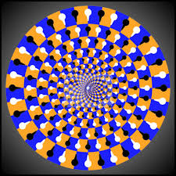

Zad. 12. Przeczytaj, zrozum i zapamiętaj!

Złudzenie optyczne – coś co wydaje nam się, że widzimy.
Błędna interpretacja obrazu przez mózg pod wpływem kontrastu, cieni, użycia kolorów, które automatycznie wprowadzają mózg w błędny tok myślenia. Złudzenie wynika z mechanizmów działania percepcji, które zazwyczaj pomagają w postrzeganiu. W określonych warunkach jednak mogą powodować pozornie tylko prawdziwe wrażenia.

Zad. 13.
Po kilku sekundach wpatrywania się w krzyżyk pojawi się zielona kropka poruszająca się po kole. Po kilku następnych sekundach znikną wszystkie różowe kropki, a po kole będzie poruszać się tylko ta zielona. W rzeczywistości wszystkie kropki są różowe i żadna nie znika nawet na moment.

Iluzja pac-mana

Zad. 14. Co przedstawia zdjęcie? Co ukryło się na zdjęciu. Przyjrzyj się dokładnie!

Zad. 14.

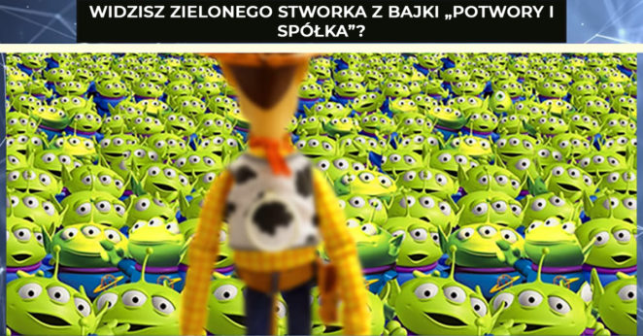

Zad. 15. Znajdź 10 różnic.

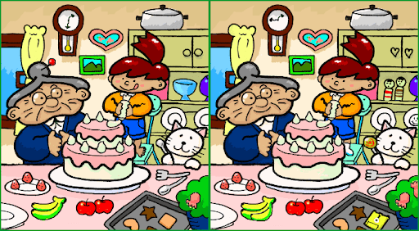

Nieocenione są możliwości naszych zmysłów. Odkrywajmy świat i zagadki jakie towarzyszą nam podczas zwykłych codziennych czynności. Dajmy się zaskoczyć, zadawajmy pytania, szukajmy odpowiedzi, rozmyślajmy i otwórzmy się na zmysły.

